**森のクラフト教室(自然の工作)　資料**

**第１回目　５月７日(土曜日)午後１時～２時３０分**

**「ヤマザクラの間伐木でバードコールづくり」**

　ヤマザクラは、びわこ地球市民の森でよく見られるサクラです。

森全体の樹木の種類の中でもよく植えられている落葉広葉樹で、ソメイヨシノが咲く頃、びわこ地球市民の森のいたる所に咲き誇り、春の訪れを感じさせてくれます。

　花の色は淡いピンクで派手さはないけれど、綺麗です。

ヤマザクラは日本の野生の桜の代表種です。ソメイヨシノとは異なり、花が咲くのと同時に葉も出て、若葉の色は淡緑色から赤茶色まであります。花は５つの花びらで色は淡紅色～白色。花の大きさは約３センチ。樹皮には光沢がありとても綺麗です。

　樹皮に横の、唇みたいな模様が入り、を皮目(ひもく)と言います。

　樹の高さは１５～２０メートルにもなります。樹皮は、樺細工や、材は家具の材料などに使われます。

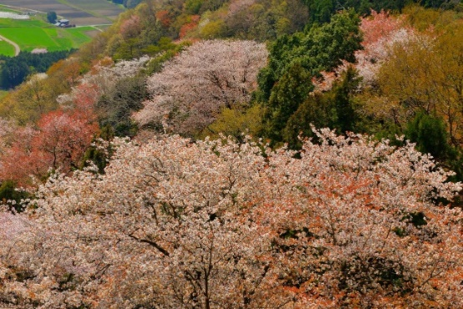 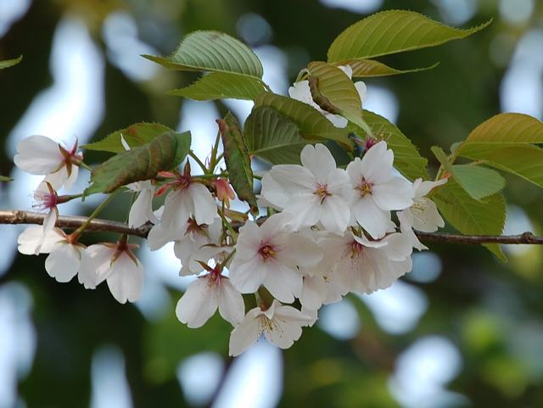

**山に咲くヤマザクラ　　　　　　　　ヤマザクラの花と葉** 　　　　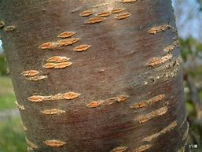 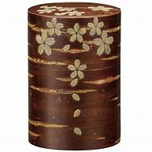

**ヤマザクラの樹皮　　　　　　　　　　　樺細工**

**バードコールの作り方**

1. **ヤマザクラの枝を５～６ｃｍの中に切る。**
2. **切り口に５，７ｍｍの穴をあける。**
3. **６ｍｍのアイボルトをねじ込んで完成。**